|  |  |  |  |  |  |
| --- | --- | --- | --- | --- | --- |
| **Vārds, Uzvārds** |  | | **Variants** | | **1** |
| **Stud.apl.numurs** |  | **Datums** | |  | |

**1.Raksturojot transgēno peļu iegūšanu ar olšūnas mikroinjekcijas metodi, lūdzu, paskaidrojiet,**

1. kā iegūst izolētu apaugļotu olšūnu, kurā injicēt svešo DNS ?
2. kādā DNS forma tiek izmantota transfekcijai ?
3. kas ir vīrišķais pronukleuss ?
4. kāpēc ieteicams ievadīt svešo DNS vīrišķajā pronukleusā ?
5. ko dara ar transficēto olšūnu pirms tās reimplantācijas aizvietotājmātē ?
6. kā notiek reimplantācija aizvietotājmātes dzemdē ?
7. kā identificēt dzīvniekus, kas integrējuši genomā transgēno DNS ?
8. vai transgēnais dzīvnieks ir ģenētiski homogēns (visas šūnas satur vienādu genoma struktūru) ?
9. vai transgēnais dzīvnieks ir homozigots ?
10. kā saglabāt izveidoto transgēnu nākamajās paudzēs?

**2. Raksturojiet transgēno augu īpašības, kuras veidotas pārtikas kvalitātes paaugstināšanai, miniet eksistējošus vai iespējamus piemērus !**

**3. Izmantojot attēlā parādītās shēmas un informāciju no apskata *D. Carroll*, *Zinc-finger nucleases as gene therapy agents*, *Gene Therapy* 15, 1463–1468, 2008 (grozā), raksturojiet “zinka pirkstu nukleāzes” metodes izmantošanas principus genoma *in vivo* “rediģēšanai” !**

|  |  |
| --- | --- |
|  |  |

|  |  |  |  |  |  |
| --- | --- | --- | --- | --- | --- |
| **Vārds, Uzvārds** |  | | **Variants** | | **2** |
| **Stud.apl.numurs** |  | **Datums** | |  | |

**1. Raksturojot transgēno peļu iegūšanu no embrionālajām cilmes šūnām, lūdzu, paskaidrojiet,**

1. kā iegūst embrionālās cilmes šūnas, kurās injicēt svešo DNS ?
2. kā savairo un uztur embrionālās cilmes šūnas, kurās injicēt svešo DNS ?
3. kā ievadīt svešo DNS embrionālajās cilmes šūnās ?
4. kā identificēt šūnas, kuru genomā integrēta svešā DNS?
5. ko dara ar vajadzīgo svešo gēnu integrējušo cilmes šūnu, pirms tā tiek reimplantēta ?
6. kā notiek reimplantācija aizvietotājmātes dzemdē, ko reimplantē?
7. kā identificēt dzīvniekus, kas integrējuši genomā transgēno DNS ?
8. vai transgēnais dzīvnieks ir ģenētiski homogēns (visas šūnas satur vienādu genoma struktūru) ?
9. vai transgēnais dzīvnieks ir homozigots ?
10. kā no embrionālajām cilmes šūnām iegūt stabilu transgēno dzīvnieku līniju ?

**2. Raksturojiet transgēno augu īpašības, kuras veidotas to audzēšanas tehnoloģiju efektivitātes palielināšanai, miniet eksistējošus vai iespējamus piemērus !**

**3. Izmantojot attēlā parādīto shēmu un informāciju rakstā *Christian M. et al., Targeting DNA Double-Strand Breaks with TAL Effector Nucleases, Genetics 186: 757–761, 2010* (grozā), raksturojiet TALEN metodes izmantošanas principus genoma *in vivo* “rediģēšanai” !**

|  |
| --- |
|  |

|  |  |  |  |  |  |
| --- | --- | --- | --- | --- | --- |
| **Vārds, Uzvārds** |  | | **Variants** | | **3** |
| **Stud.apl.numurs** |  | **Datums** | |  | |

**1.Raksturojot transgēno augu iegūšanu ar ballistiskās transformācijas metodi, lūdzu, paskaidrojiet,**

1. kādu augu grupu transformācijai sākotnēji tika izstrādāta šī metode ?
2. kādu nesēju izmanto DNS saistīšanai ?
3. kādas formas DNS izmanto transfekcijai ?
4. kā ievada svešo DNS recipienta šūnās ?
5. kādas šūnas tiek izmantotas transfekcijai ?
6. kas notiek ar transficēto DNS pēc nokļūšanas šūnā ?
7. kā atlasīt svešo DNS integrējušās šūnas ?
8. kādi ir auga organisma reģenerācijas galvenie etapi ?
9. kādu auga orgānu reģenerāciju simulē kinetīna paaugstināta koncentrācija ?
10. cik ilgs laiks aptuveni nepieciešams transgēnu augu šūnu iegūšanai un organisma reģenerācijai ?

**2. Raksturojiet medicīnā izmantojamo proteīnu sintēzes iespējas ģenētiski modificētos augos un dzīvniekos, miniet eksistējošus vai iespējamus piemērus !**

**3. Izmantojot attēlā parādīto shēmu un internet informāciju, lūdzu raksturojiet dzīvnieku gēnu nokautu iegūšanas pamatprincipus.**

   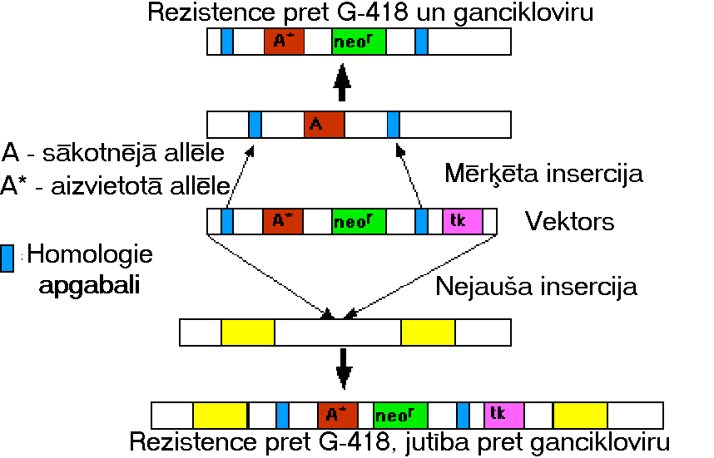

|  |  |  |  |  |  |
| --- | --- | --- | --- | --- | --- |
| **Vārds, Uzvārds** |  | | **Variants** | | **4** |
| **Stud.apl.numurs** |  | **Datums** | |  | |

**1.Raksturojot transgēno augu iegūšanu ar agrobaktēriju transformācijas metodi, lūdzu, paskaidrojiet,**

1. kādu augu grupu transformācijai sākotnēji tika izstrādāta šī metode ?
2. kādu nesēju izmanto transficējamās DNS kasetes izveidei ?
3. kādas formas DNS izmanto transfekcijai ?
4. kā ievada svešo DNS recipienta šūnās ?
5. kādas šūnas vai auga daļas tiek izmantotas transfekcijai ?
6. kas notiek ar transficēto DNS pēc nokļūšanas šūnā ?
7. kā atlasīt svešo DNS integrējušās šūnas ?
8. no kāda veida šūnām vai audiem iespējams reģenerēt auga organismu ?
9. kādu auga orgānu reģenerāciju simulē giberelīnu paaugstināta koncentrācija ?
10. cik ilgs laiks aptuveni nepieciešams transgēnu augu šķirnes lauksaimnieciskas izmantošanas atļaujas saņemšanai ?

**2. Raksturojiet transgēno dzīvnieku īpašības, kuras veidotas audzēšanas izraisītā ekoloģiskā sloga samazināšanai, miniet eksistējošus vai iespējamus piemērus !**

**3. Izmantojot attēlā parādīto shēmu un informāciju rakstā *M.P.Terns and R.M.Terns, CRISPR-based adaptive immune systems, Curr.Opinion Microbiol.* 14:321–327, 2011 (grozā)*,* raksturojiet metodes izmantošanas iespējas genoma *in vivo* “rediģēšanai” !**

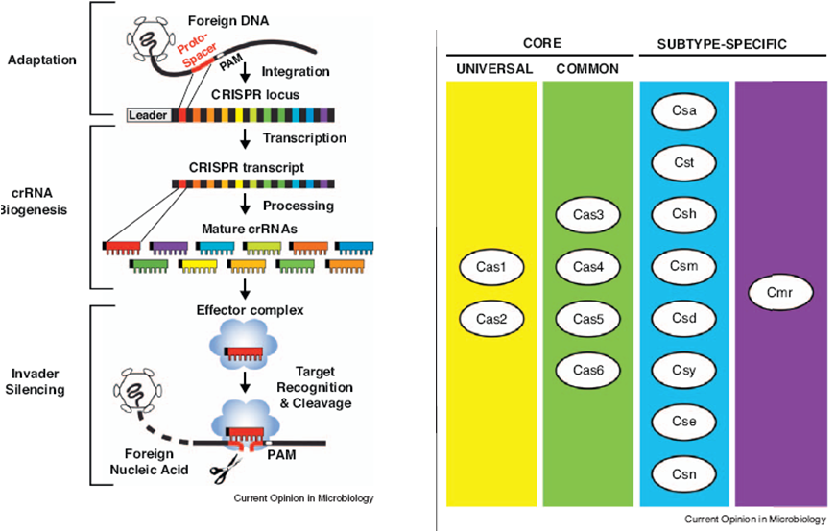

|  |  |  |  |  |  |
| --- | --- | --- | --- | --- | --- |
| **Vārds, Uzvārds** |  | | **Variants** | | **5** |
| **Stud.apl.numurs** |  | **Datums** | |  | |

**1.Raksturojot cilmes šūnas un to izmantošanas iespējas, lūdzu, paskaidrojiet**

1. kas ir embrionālās cilmes šūnas ?
2. kas ir somātiskās cilmes šūnas ?
3. kas ir totipotentas cilmes šūnas, kādi orgāni un audi no tām veidojas ?
4. kas ir pluripotentas cilmes šūnas, kādi orgāni un audi no tām veidojas ?
5. kas ir multipotentas cilmes šūnas, kādi orgāni un audi no tām veidojas ?
6. kādus audus plaši izmanto somātisko cilmes šūnu iegūšanai ?
7. kāds ir terapeitiskās klonēšanas mērķis ?
8. kāds ir reproduktīvās klonēšanas mērķis ?
9. kādi ir perspektīvie cilmes šūnu izmantošanas virzieni medicīnā ?
10. kādu gēnu transfekcija ir pietiekama, lai somātiskās šūnas pārveidotu embrionālajās cilmes šūnās ?

**2. Raksturojiet transgēno dzīvnieku īpašības, kuras veidotas to audzēšanas tehnoloģiju efektivitātes palielināšanai, miniet eksistējošus vai iespējamus piemērus !**

**3. Izmantojot attēlā parādīto shēmu un informāciju rakstā *A. Purkayastha, I. Dasgupta, Plant Physiology and Biochemistry* 47, 967–976, 2009 (grozā),raksturojiet gēnu klusināšanas metodes izmantošanu augu biotehnoloģijā !**

|  |  |
| --- | --- |
|  |  |

|  |  |  |  |  |  |
| --- | --- | --- | --- | --- | --- |
| **Vārds, Uzvārds** |  | | **Variants** | | **6** |
| **Stud.apl.numurs** |  | **Datums** | |  | |

**1. Raksturojot ģenētiski modificētos (ĢM) augus un to izmantošanas iespējas, lūdzu, paskaidrojiet**

1. kādi bija pirmie ģenētiski modificētie augi, kad tos ieguva?
2. kuras ir lauksaimniecībā visvairāk audzētās ĢM augu sugas ?
3. kuras četras valstis ir lielākās ĢM augu audzētājas pasaulē?
4. kura ir visplašāk lietotā ģenētiskā modifikācija lauksaimniecības augos ?
5. kāpēc herbicīda raundapa iedarbība tieši nekaitē dzīvnieku metabolismam ?
6. kādas antibiotiku inaktivējošais enzīms ir analogs enzīmam, kas veido rezistenci pret herbicīdu fosfinotricīnu?
7. kādas ĢM augu šķirnes ir iegūtas, izmantojot antisens-RNS sintēzes atkarīgu enzīmu inaktivāciju ? Nosauciet šos enzīmus !
8. kāds ir ĢM augos klonēto toksīnu *Bacillus thuringiensis* proteīnu insektu rezistences iedarbības mehānisms ?
9. ar kādām reakcijām ir papildināti „zelta rīsa” metabolisma ceļi un kāpēc ir aizkavējusies tā ieviešana lauksaimnieciskajā ražošanā ?
10. kādi tiesību akti regulē ĢM augu izmantošanu Latvijā ?

**2. Raksturojiet transgēno dzīvnieku īpašības, kuras veidotas pārtikas kvalitātes paaugstināšanai, miniet eksistējošus vai iespējamus piemērus !**

**3. Izmantojot attēlā parādīto shēmu un informāciju rakstā *U. Muller, Mechanisms of Development* 82, 3–21, 1999 (grozā) lūdzu, raksturojiet inducējamu dzīvnieku gēnu nokautu iegūšanas pamatprincipus un to izmantošanu.**

